План-схема района расположения МКОУ СОШ № 3
пути движения транспортных средств и детей (учеников)
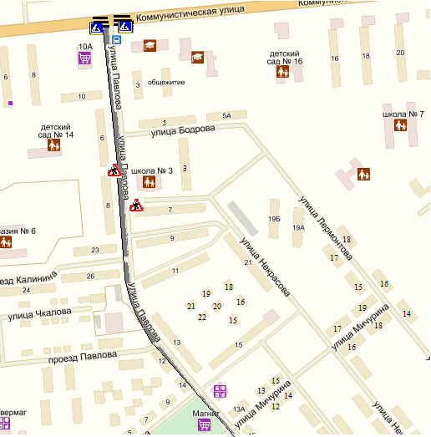

- движение детей (учеников) в (из) образовательное учреждение
- движение транспортных средств
- тротуар
- проезжая часть
- жилая застройка

Схема организации дорожного движения в непосредственной близости
МКОУ СОШ № 3 с размещением соответствующих технических средств, маршруты движения детей и расположение парковочных мест

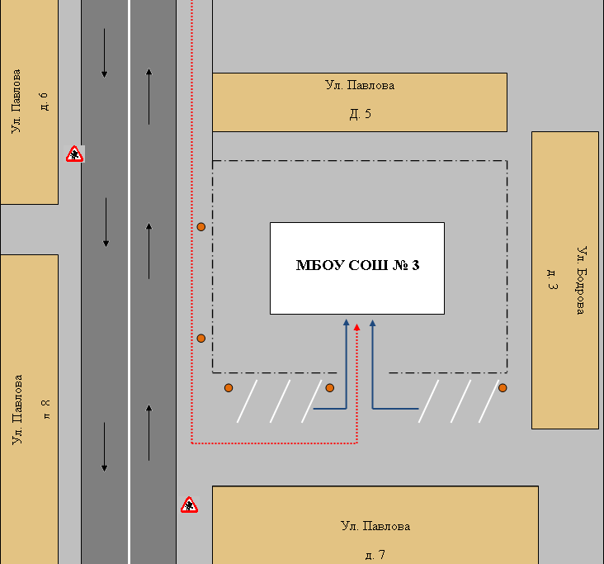

- ограждение образовательного учреждения и стоянка транспортных
средств
- искусственное освещение
- направление движения транспортного потока
- направление движения детей от остановок маршрутных
транспортных средств
- направление движения детей от остановок частных
транспортных средств

Маршруты движения организованных групп детей от МКОУ СОШ № 3 к стадиону, скверу и ГОУ ТО «Кимовская школа»
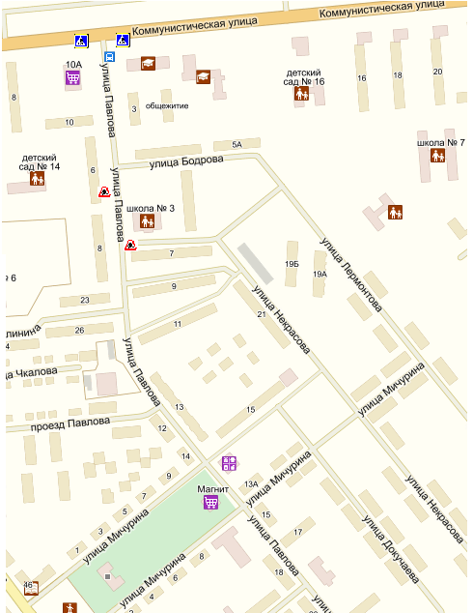
- проезжая часть
- жилая застройка
- тротуар

- направление безопасного движения группы детей к скверу, стадиону

сквер
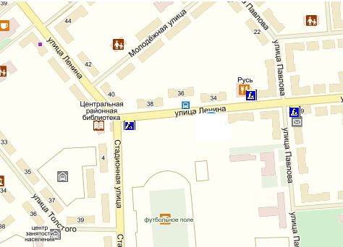
Стадион

Пути движения транспортных средств к местам разгрузки/погрузки и рекомендуемые пути передвижения детей по территории МКОУ СОШ № 3

МКОУ СОШ №3

- въезд/выезд грузовых транспортных средств

- движение грузовых транспортных средств по территории ОУ
- движение детей и подростков на территории ОУ
- место разгрузки/погрузки

